LES FRACTIONS (Partie 1)

Extrait de la pièce Marius de Marcel Pagnol (acte 11).

CÉSAR (à Marius) - Eh bien, pour la deuxième fois, je vais te l'expliquer, le picon-citron-curaçao. Approche-toi ! Tu mets d'abord un tiers de curaçao. Fais attention : un tout petit tiers. Bon. Maintenant, un tiers de citron. Un peu plus gros. Bon. Ensuite, un BON tiers de Picon. Regarde la couleur. Regarde comme c'est joli. Et à la fin, un GRAND tiers d'eau. Voilà.
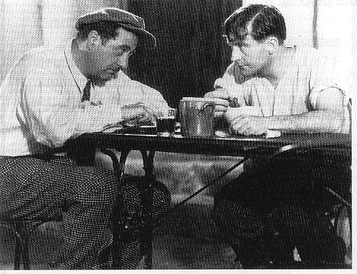
MARIUS - Et ça fait quatre tiers.
CÉSAR - Exactement. J'espère que cette fois, tu as compris.
MARIUS - Dans un verre, il n'y a que trois tiers.
CÉSAR - Mais, imbécile, ça dépend de la grosseur des tiers.
MARIUS - Eh non, ça ne dépend pas. Même dans un arrosoir, on ne peut mettre
que trois tiers.
CÉSAR - Alors, explique-moi comment j'en ai mis quatre dans ce verre.
MARIUS - Ça, c'est de l'Arithmétique.

I. Inverse d’un nombre

Exemples :

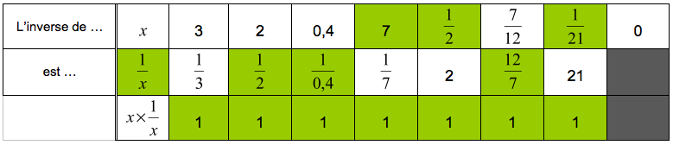
0 n’a pas d’inverse ↑
Définition : L’inverse d’un nombre $x$ différent de 0 est $\frac{1}{x}$.

Propriété : Deux nombres sont inverses l’un de l’autre si leur produit est égal à 1.

Méthode :
Les nombres 3 et 0,333 sont-ils inverses l’un de l’autre.

Non, car 3 x 0,333 = 0,999 ≠ 1

Exercices conseillés En devoir
p50 n°92 à 96  p50 n°99 | p50 n°97 et 98

II. Quotient de deux nombres

1) Exemples 2 : 5 = 0,4 4 : 8 = 0,5 3 : 2 = 1,5
$2×\frac{1}{5}$= 0,4 $4×\frac{1}{8}$= 0,5 3 x 0,5 = 1,5

Propriété : Diviser par un nombre, c’est multiplier par son inverse.

Démonstration : Prouvons que $N:x=N×\frac{1}{x}$
$$N×\frac{1}{x}=\frac{N×1}{x}=\frac{N}{x}=N:x$$

2) Règle des signes

« Diviser, c’est multiplier », ainsi :

La règle des signes s’applique aussi à la division et en particulier aux fractions.

Exemples : a) $\frac{−4}{−5}=\frac{4}{5}$
b) $\frac{−4}{5}=\frac{4}{−5}=−\frac{4}{5}$ « Effectuer les calculs pour le constater »

Méthode :
Calculer : $\frac{−8}{−4} ; \frac{\text{45}}{−5} ; \frac{−8−2}{−2} ; −\frac{−3×(−4)}{−\text{12}}$

On trouve : 2 ; -9 ; 5 ; 1

Exercices conseillés En devoir
p26 n°72 à 76  p22 n°5 à 8  p23 n°13 à 22 | p30 n°149 et 150  p23 n°23 à 26

3) Égalités de quotients

a, b, c et d sont quatre nombres relatifs avec b ≠ 0 et d ≠ 0.
Dire que = revient à dire que ad = bc.

Méthode :
Les fractions et sont-elles égales ?

15 x 1170 = 17550
26 x 675 = 17550
Donc les fractions et sont égales.

Exercices conseillés En devoir
p46 n°28 à 30  p46 n°32 à 34  p46 n°36 à 38 | p46 n°31 et 35

III. Rappels de 5e

1) Simplifications de fractions

Méthode :
Comment simplifier la fraction $\frac{\text{1470}}{\text{1680}}$ ?
On cherche une table de multiplication commune aux deux nombres et ainsi de suite...

$$\frac{\text{1470}}{\text{1680}}=\frac{\text{147}}{\text{168}}=\frac{\text{49}}{\text{56}}=\frac{7}{8}$$
(:10) (:3) (:7)

Exercices conseillés En devoir
p46 n°17 à 22  p46 n°25 à 27 | p46 n°23 et 24  p52 n°128 à 132

2) Mettre des fractions sur un même dénominateur

Méthode :

Mettre au même dénominateur les couples de fractions suivantes :
1) $\frac{4}{7}\text{et}\frac{−5}{\text{35}}$ 2) $\frac{5}{8}\text{et}\frac{5}{−\text{12}}$

1) $\frac{4}{7}\text{et}\frac{−1}{7}$ 2) $\frac{\text{15}}{\text{24}}\text{et}\frac{−\text{10}}{\text{24}}$

Exercices conseillés En devoir
p47 n°40 à 43  p47 n°46 | p47 n°44 et 45


Hors du cadre de la classe, aucune reproduction, même partielle, autres que celles prévues à l'article L 122-5 du code de la propriété intellectuelle, ne peut être faite de ce site sans l'autorisation expresse de l'auteur.
www.maths-et-tiques.fr/index.php/mentions-legales

